Министерство образования и науки Российской Федерации
ФГАОУ ВО «Севастопольский государственный университет»
Институт радиоэлектроники и информационной безопасности

Кафедра радиоэлектроники и телекоммуникаций

ОТЧЁТ
по лабораторной работе №2
«ИСПОЛЬЗОВАНИЕ CSS ПРИРАЗРАБОТКЕ WEB -САЙТА.»
по дисциплине
«Коммуникации в сети Интернет и принципы построения сайтов»

Выполнил:студент гр. КвИиППС/б-18-1-о
Николайчук Наталья Александровна

Защитил с оценкой: ______
Принял: ассистент Табакаев Д.И.

Севастополь
2020
СОДЕРЖАНИЕ
1. Описание лабораторной работы 3
1.1. Цель работы 3
1.2. Индивидуальное задание 3
1.1. Цель работы 3
2. Выполнение лабораторной работы 6
2.1. Текст программы 6
2.2. Таблица имя и назначение свойств 12
2.3. Результат выполнения работы 13
Выводы 14

1. Описание лабораторной работы
1.1. Цель работы
Научиться работать с каскадными таблицами стилей, а также изучить основные методы работы с селекторами и построения сайта блочной верстки.
1.2. Индивидуальное задание
Создать сайт на тему “Ихтиология”, состоящий и нескольких веб – страниц, с использованием каскадных таблиц стилей.
1.3 Теоретические сведения
1.3.1. Назначение стилевых таблиц
Собственные средства HTML (теги и их атрибуты) выполняют две основные роли: поддержку структуры документа (состав и взаимосвязи элементов) и определение внешнего вида визуальных элементов. Идея разделения описания внешнего вида документа от элементов, определяющих его структуру, воплотилась в технологии, называемой каскадными таблицами стилей (Cascading Style Sheets, CSS). Таблица стилей, действует подобно шаблону форматирования, может быть разработана отдельно от HTML-документа, а затем применена к нему. Изменяя содержимое таблицы стилей, можно изменять внешний вид HTML-документов, не затрагивая их структуры информационного содержания. Одна и та же таблица стилей может применяться к нескольким документам, и, наоборот, к одному и тому же документу может быть применено несколько таблиц стилей. В последнем случае браузер учитывает приоритеты таблиц и по определенным правилам разрешает возникающие конфликты, в результате чего таблицы выстраиваются неким каскадом. Кроме технологичности стилизации HTML-документов, CSS обеспечивают еще две важные вещи: произвольное позиционирование элементов и создание визуальных эффектов, таких как полупрозрачность и трансформации графических изображений и текстов.
1.3.2. Встраивание таблиц стилей в HTML-документ
Для применения каскадной таблицы стилей к HTML-документу необходимо ее связать с ним или встроить в него. Это можно сделать четырьмя способами:
- Вставка непосредственно в заголовок HTML-документа. Правила таблицы стилей заключаются в контейнерный тег <style>;
<head>
<style>
H1 {color: blue; font-size: 24pt}
b {font-style: italic}
</style>
</head>
- Вставка непосредственно тег виде строки описания в атрибуте Style;
<h1 style="color: blue; font-size:24pt">
- Импорт - вставка таблицы стилей из внешнего файла. Файл таблицы стилей является текстовым файлом с расширением css. Оператор @import используется перед другими правилами таблицы стилей в контейнере<style> или в css-файле.
<style>@import: url(http://www.myserver.ru/css/mystyle.css)
</style>
- Связывание с таблицей стилей в внешнем файле с помощью ссылки задаваемой тегом <link>, который помещаемого в контейнер <head>. Общий вид:
href="http:// www.myserver.ru/css/mystyle.css"> </head>
Таблица стилей, вставленная с помощью тега <style>, действует на элементы только текущего HTML-документа, в котором этот тег находится. Если ту же таблицу необходимо применить и к другим документам, то ее код придется повторить в соответствующих HTML страницах. При этом возрастает общий объем файлов сайта, а также трудозатраты в случае необходимости изменить его стиль. Чтобы избежать этого, используют импорт или связывание таблиц из внешних css-файлов. Когда требуется изменить параметры стилей для отдельных элементов (например, их оформление), используют атрибут style. Возможно также комбинирование всех способов встраивания таблиц. В записях таблиц стилей можно задавать комментарии, которые задаются символами /* и */. В тег <style> имеет следующие атрибуты: type - для каскадных таблиц стилей всегда имеет значение text/css;В media - определяет тип устройства вывода. Браузеры обычно используют следующие значения: screen (экран), print (печать) и all (все). Можно создать стили отдельно для отображения документа на экране монитора и для вывода на печать.
1.3.3. Описание шрифтовДля описания шрифтов с помощью CSS применяются следующиестилевые параметры:
1. font-family - определяет список семейств шрифтов.
2. font-size – размер шрифта.
3. font-weight – жирность шрифта.
4. font-style – стиль шрифта.
5. font-variant – вариант стиля шрифта.
6. font – позволяет установить сразу несколько свойств шрифта водном определении: font-style, font-variant, font-weight, font-size, line-height,font-family.
1.3.5. Задание цвета и фона
Цвет текста определяется с помощью параметра color, а цвет фона элемента – с помощью параметра background-color. По умолчанию цвет фона элемента определен как прозрачный (transparent). Значения этих параметров задаются именем цвета или числовым представлением в системе RGB. Числовое представление цвета допускает следующие варианты:
― шестнадцатеричное число (#ffff00);
― тройка целых десятичных чисел, каждое из которых представляет яркость одной из RGB-составляющих цвета в диапазоне от 0 до255. (rgb(255,255,0));
― тройка вещественных чисел со знаками %, каждое из которых представляет яркость одной из RGB-составляющих цвета в диапазоне от 0 до 100%. rgb(100%, 100%, 0%).
1.3.6. Блочная модель документа. Размеры, поля, отступы, границы
Блочные элементы (блоки текста или box) позволяют оперировать с текстом в терминах прямоугольников, которые этот текст занимает. При этом блок текста становится элементом дизайна страницы с теми же свойствами, что и картинка, таблица или прямоугольная область приложения. Блок текста обладает свойствами: высоты (height), ширины(width), границы (border), отступа (margin), набивки (padding ), произвольного размещения (float), управления обтеканием (clear)

2. Выполнение лабораторной работы
2.1. Текст программы
2.1.1. Style.css
/* вся таблица*/
#container {
margin: 0px; /*величину отступа от каждого края элемента*/
text-align: center; /*выравнивание текста*/
width: 100%; /*ширина*/
height: 500px; /*высота */
}
/* заглавие*/
#header {
color: #FFFFFF;
margin: 50px; /*отступ*/
width: 100%; /* ширина*/
height: 10px; /*высота*/
}
/*таблица вкладок*/
#mainmenu {
position: relative; /*позиционирования элемента относительно окна браузера*/
overflow: visible; /*Отображается только область внутри элемента, остальное будет скрыто.*/
height: 10px; /*высота*/
margin: 50px; /*отступ*/
}
/*вкладки*/
#mainmenu ul li {
left: 50%; /*расстояние от левого края*/
float: left; /*выравнивание элемента*/
margin: 25px; /*отступ*/
height: 5px; /*высота*/
}
/*текст вкладок*/
#mainmenu ul li a {
color: #FFFFFF; /* цвет*/
padding: 0 20px; /*значение полей вокруг содержимого элемента*/
line-height: 20px; /*межстрочный интервал текста*/
}
/*основание*/
#content {
color: #FFFFFF;
margin: 80px; /*отступ*/
padding: 0 75px; /*значение полей вокруг содержимого элемента*/
text-align: center; /*выравнивание текста*/
width: 80%; /*ширина*/
height: 100px; /*высота*/
font-family: Arial, sans-serif; /*семейство шрифта*/
font-size: 30px; /*размер шрифта элемента*/
}

/*табличка*/
#table {
width: 100%; /*ширина*/
margin: 20px; /*величину отступа от каждого края элемента*/
color: #FFFFFF;
height: 20px; /*высота*/
position: relative; /*позиционирования элемента относительно окна браузера*/
overflow: visible; /*Отображается только область внутри элемента, остальное будет скрыто.*/
}

/*подвал*/
#footer {
width: 100%; /*ширина*/
color: #00FF00;
height: 150px; /*высота*/
}
2.1.2. Главное меню (menu.html)
<!DOCTYPE html>
<html>
<head>
<title>Ихтиология</title>
<link rel="stylesheet" type="text/css" href="css/style.css">
<meta charset="UTF-8">
</head>
<body background="images/аквариум.jpg">
<div id="container">
<div id="header">
<h2>Добро пожаловать на сайт "Ихтиология"</h2>
</div>
<!--меню сайта-->
<div id="mainmenu">
<ul>
<!-- Описание ссылок в меню и сами ссылки. -->
<li><a href="Классификация.html">Классификация </a></li>
<li><a href="Жалобы и предложения.html">Жалобы и предложения </a></li>
</ul>
</div>
<!--Конец меню сайта-->
<!-- Область Контента -->
<div id="content">
Вас приветствует сайт, посвящённый ихтиологии. <br>
Ихтиология-наука о рыбах. <br>
Здесь вы можете найти информацию о некоторых видах рыб.<br>
</div>
<!--конец области контента-->
<!--Подвал сайта-->
<div id="footer">
<h2>Автор</h2>
<b>Николайчук Наталья: <u> информация засекречена </u> </b><br>
</div>
</div>
</body>
</html>
2.1.3. Классификация (классификация.html)
<!DOCTYPE html>
<html>
<head>
<title>Ихтиология</title>
<link rel="stylesheet" type="text/css" href="css/style.css">
<meta charset="UTF-8">
</head>
<body background="images/море.jpg">
<div id="container">
<div id="header">
<h2>Классификация рыб</h2>
</div>
<!--меню сайта-->
<div id="mainmenu">
<ul>
<!-- Описание ссылок в меню и сами ссылки. -->
<li><a href="menu.html">Меню </a></li>
<li><a href="Жалобы и предложения.html">Жалобы и предложения </a></li>
</ul>
</div>
<!--Конец меню сайта-->
<!-- Область Контента -->
<div id="table">
<table align="center">
<tr > <!-- Основные столбцы -->
<td width="150px"> <b>Фото</b> </td>
<td> <b>Вид рыбы</b> </td>
<td width="1000px"> <b>Описание</b> </td>
</tr>
<!-- Аквариумные -->
<td align="center" bgcolor="#66CDAA" colspan="3"><b>Аквариумные</b></td>
<tr >
<td> <img src="images/Mollineziya.jpg" width="75%"> </td>
<td> Моллинезии</td>
<td> Симпатичные и яркие рыбешки с большим выбором интересных расцветок наиболее благосклонны к
новичкам-аквариумистам и прощают им многие ошибки. Исключением является только селекционная моллинезия-баллон – от
такой покупки любителям лучше отказаться.</td>
</tr>
<tr >
<td> <img src="images/Skalyariya.jpg" width="75%"> </td>
<td> Скалярии</td>
<td> Самые популярные и легко узнаваемые рыбешки в любом аквариуме.
Они давно уже адаптировались к домашним условиям содержания, и не настолько капризны, как считалось ранее.
Единственное требование – температура воды должна быть не ниже +22 °С, иначе рыба может заболеть.</td>
</tr>
<!-- Рыбы Чёрного моря -->
<td align="center" bgcolor="#66CDAA" colspan="3"><b>Рыбы Чёрного моря</b></td>
<tr >
<td> <img src="images/Сельдь.jpg" width="75%"> </td>
<td> Сельдь</td>
<td> Рыбу отличает слегка сжатое с боков удлиненное тело с грудным выступом-килем.
Спинка животного отливает сине-зеленым, а брюшко серо-серебристое. В длину рыба достигает 52-ух сантиметров,
но большинство взрослых особе не превышают 33-ех.</td>
</tr>
<tr >
<td> <img src="images/Килька.jpg" width="75%"> </td>
<td> Килька</td>
<td> Миниатюрная родственница сельди. Второе имя – шпрота.
Для ихтиологов же шпрота – рыба вида спраттус. Его представители не вырастают больше 17-ти сантиметров и живет максимум 6 лет.
Обычно это 4 года против 10-ти, отведенных на век сельди.</td>
</tr>
</div>
</table>
<!--конец области контента-->
<!--Подвал сайта-->
<div id="footer">
<h2>Автор</h2>
<b>Николайчук Наталья: <u> информация засекречена </u> </b><br>
</div>
</div>
</body>
</html>
2.1.4. Жалобы и предложения (жалобы и предложения.html)
<!DOCTYPE html>
<html>
<head>
<title>Ихтиология</title>
<link rel="stylesheet" type="text/css" href="css/style.css">
<meta charset="UTF-8">
</head>
<body background="images/море.jpg">
<div id="container">
<div id="header">
<h2>Жалобы и предложения</h2>
</div>
<!--меню сайта-->
<div id="mainmenu">
<ul>
<!-- Описание ссылок в меню и сами ссылки. -->
<li><a href="menu.html">Меню </a></li>
<li><a href="Классификация.html">Классификация </a></li>
</ul>
</div>
<!--Конец меню сайта-->
<!-- Область Контента -->
<div id="content">
<img align="center" src="images/закрыто.jpg" width="50%">
</div>
<!--конец области контента-->
<!--Подвал сайта-->
<div id="footer">
<h2>Автор</h2>
<b>Николайчук Наталья: <u> информация засекречена </u> </b><br>
</div>
</div>
</body>
</html>

2.2. Таблица имя и назначения свойств
Таблица 1 — Используемые свойства
Имя свойства | Назначение свойства
margin | величина отступа от каждого края элемента
text-align | выравнивание текста
width | ширина
height | высота
color | цвет
position | позиционирования элемента относительно окна браузера
overflow | отображается только область внутри элемента, остальное будет скрыто
font-size | размер шрифта элемента
float | выравнивание элемента
display | как элемент должен быть показан в документе
text-decoration | оформление текста
padding | значение полей вокруг содержимого элемента
line-height | межстрочный интервал текста
background-color | цвет фона элемента
font-family | семейство шрифта

2.3. Результат выполнения работы
2.3.1. Главное меню (menu.html)
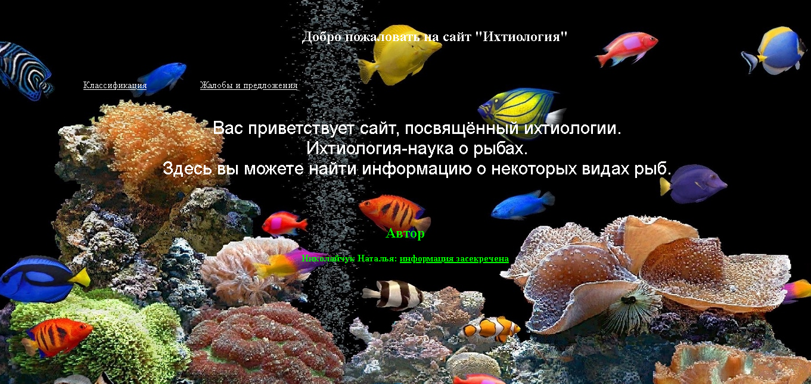
Рис.1. Вид главного меню сайта
2.3.2. Классификация (Классификация.html)
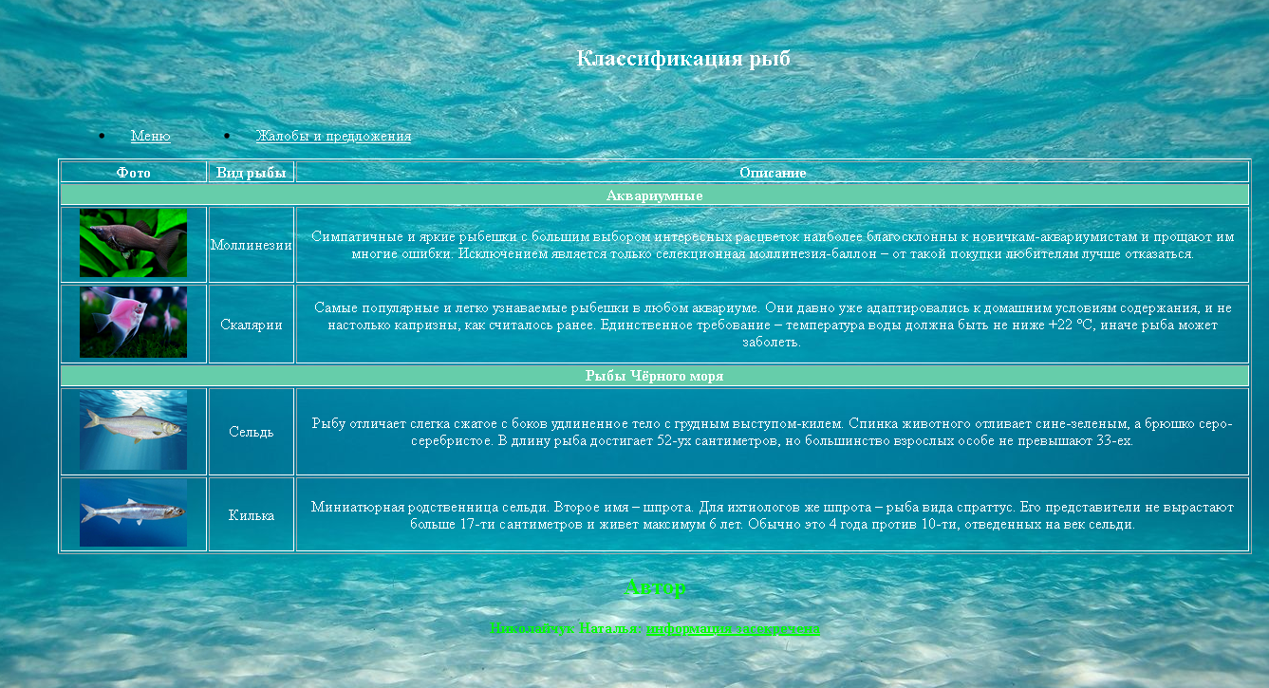
Рис.2. Страница классификации рыб
2.3.3. Жалобы и предложения (Жалобы и предложения.html)
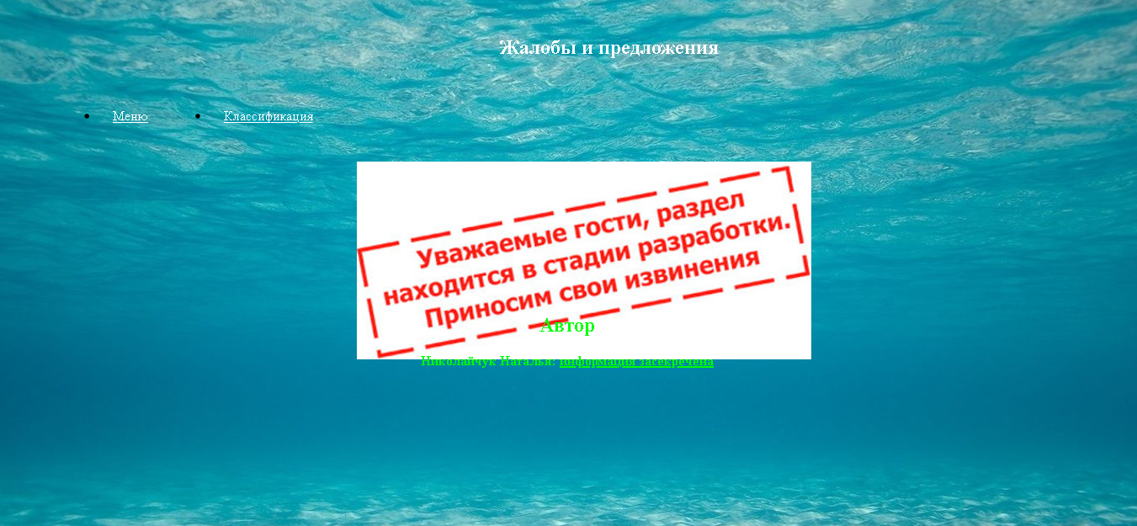
Рис.3. Страничка жалоб и предложений
Выводы
В данной лабораторной работе были изучены каскадные таблицы стилей и основные методы работы с селекторами и был построен сайт “Ихтиология” с использованием каскадной таблицы стилей CSS.

